绘 本 推 荐

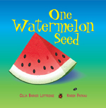
中文书名：《一粒西瓜种子》
英文书名：One Watermelon Seed
作 者：Celia Barker Lottridge（文）
Karen Patkau（图）
出 版 社：Fizhenry & Whiteside
代理公司：ANA
出版日期：2008年
页 码：32页
年 龄：3-5
开 本：8开本

内容简介：

本书曾在1986年首次出版，此次发行的是重新配置插画后的再版作品。
《一粒西瓜种子》曾于2008年入选多伦多公共图书馆10部最佳儿童读物孩之一；
入选Resource Link08年最佳读物名单；
2009年加拿大儿童读物中心“我们的选择”称号得主。

马克思（Max）和约瑟芬（Josephine）在花园里种植各种各样水果蔬菜。他们往土里埋了一粒西瓜种子、两颗南瓜种子、三株茄子苗、四粒辣椒子……

耐心的栽培一定能够带来富足的大丰收，想知道马克思和约瑟芬都收获了多少可口的蔬果吗？你必须从一开始就算出他们种下了多少东西，当然收获时节的成果可是比预想的要多得多哦！几十，几百甚或几千？

我们将从马克思和约瑟芬的辛勤劳动中学会简单的数数，从种子数到蔬果数。我们还将了解花园里的一些简单词汇，包括茄子、土豆、蜂鸟、老鼠和蜗牛等等。这是一部绝佳的认字数数益智绘本！

内文图画：
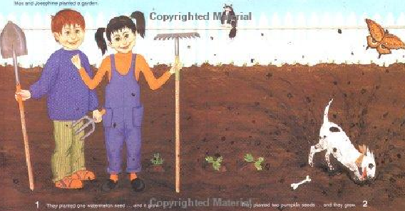

作者简介：

赛利亚·巴克·洛特里奇（Celia Barker Lottridge）：赛利亚是一位来自加拿大的儿童书获奖作者。她的代表作品包括有《树的名字》（The Name of the Tree）、《小公鸡与钻石纽扣》（Little Rooster and the Diamond Button）。赛利亚曾经从事过图书管理员及图书发行商的工作，她目前居住在加拿大安大略。

卡伦·帕考（Karen Patkau）：卡伦是一位作家、设计师、视觉艺术家及教育者。她曾经为多部绘本作品绘制插画，其中包括有《不要吃蜘蛛》（Don’t Eat Spiders）、《救援者卡西》（Sir Cassie to Rescue）。卡伦同样来自安大略。

媒体评价：

“本书提供了丰富的学习机会和宝贵的学习资源，适合学校及各地图书馆使用，强烈推荐。”
----CM Magazine

“生动的画面，加之完整的生产劳作过程让这部绘本有着难以抗拒的魅力，适合用于课堂上对于算术及季节变更的教学与学习活动。”
---The School Library Journal

“当我写下这个的时候，知识的种子已经在孩子们的心里悄然发芽，这部绘本不但带来了从土地里挖出辛勤栽培作物的那种喜悦，也让孩子们懂得了与最爱的家人分享快乐的意义。轻松明快的画面更加提升了阅读所带来的喜悦。”
----Today's Parent
Picture books
谢谢您的阅读！
请将回馈信息发至：黄家坤
安德鲁﹒纳伯格联合国际有限公司北京代表处
北京市海淀区中关村大街甲59号中国人民大学文化大厦1705室, 邮编：100872
电话：010-82504106
传真：010-82504200
Email: Jhuang@nurnberg.com.cn
Http://www.nurnberg.com.cn

